Управление образования администрации

Старооскольского городского округа Белгородской области

Муниципальное бюджетное дошкольное образовательное учреждение детский сад № 42 « Малинка Старооскольского городского округа

КОНСУЛЬТАЦИЯ ДЛЯ РОДИТЕЛЕЙ

***«*** *Мы такие разные****»***

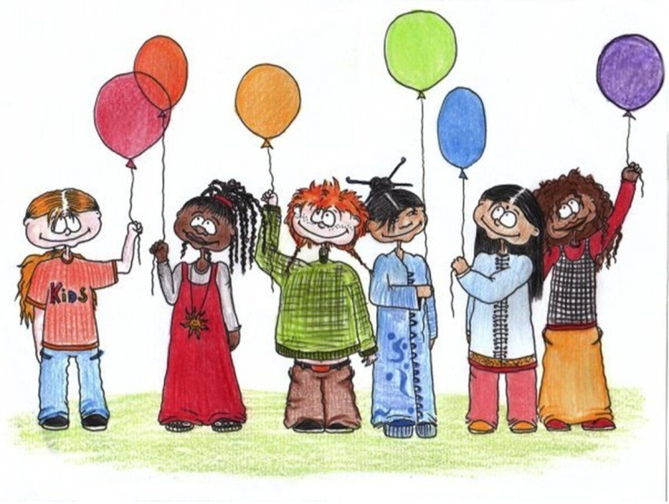

Воспитатель:

Забородская С.Н

Консультация для родителей:

« Мы такие разные»

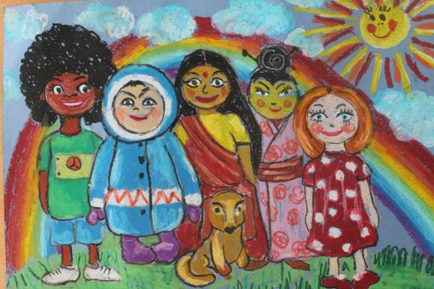

Итак, почему же все дети **разные**? Такой вопрос часто задают **родители**, впервые приведя своего малыша в детский сад. Кто-то из детей спокойно ходит по группе, играет, общается со сверстниками в то время, как некоторые начинают плакать, когда ещё не закрылась дверь за родителями. Одни охотно идут на контакт с воспитателем, чувствуют себя, как дома, а другие, наоборот, никак не могут привыкнуть к новой для них обстановке. Они очень болезненно воспринимают отрыв от семьи и дома. Чтобы малыш не почувствовал себя никому не нужным и брошенным, нужно уделить ему максимум внимания.

Глядя на детей со стороны в раннем возрасте, можно заметить, что поведение у всех разное. Кто-то более активен, кто-то, наоборот, пассивен. Наряду с шустрыми малышами, мы можем увидеть более медлительных детей. Каждый родитель мечтает о том, чтобы его ребёнок был послушным. Но далеко не все по своему характеру могут быть послушными. Одни дети драчуны, другие робкие, третьи это дети, которых нужно постоянно опекать, четвёртые самостоятельные во всём. Вот такие все разные! Тогда возникает вопрос, почему так происходит? Многие факторы зависят, конечно, от воспитания. Ведь малыш не может быть добрым или злым, жадным, капризным, хитрым или самостоятельным с рождения. Все эти качества формируются постепенно, в зависимости от жизненных условий. Важную роль играет состояние здоровья малыша. Ребёнок может быть капризным и раздражительным, если в раннем возрасте много болел. А бывает и так, что дети живут в одной семье, при этом абсолютно разные по характеру и поведению. Оказывается, что немаловажную роль в этом играет нервная система ребёнка от рождения, от которой зависит подвижность детей.

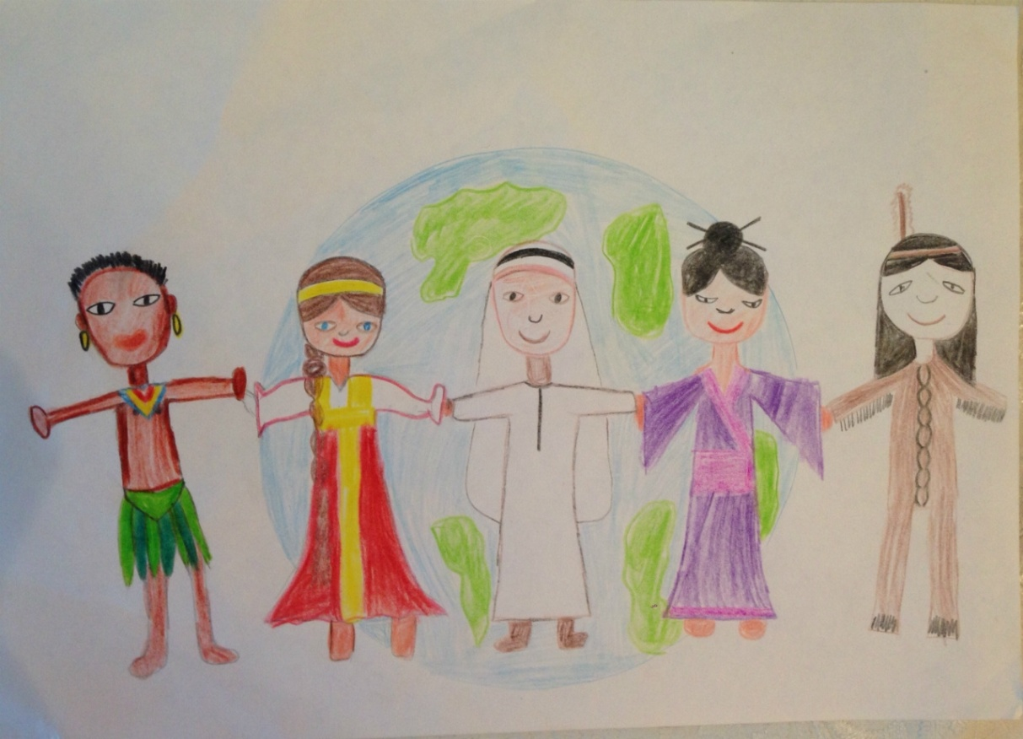

Поэтому, уже в раннем возрасте среди малышей можно увидеть шустрых и медлительных, энергичных и вялых, эмоциональных или нет. Кто-то эмоционально выражает свои чувства, другие, наоборот, не очень бурно. Бывает так, что истинный тип нервной деятельности не заметен в условиях жизни. Если подвижному от природы малышу флегматичная мама не будет давать двигаться активно, то со временем он станет слабоактивным, т. е. флегматичным. Также ребёнок может стать тихим и спокойным, если по отношению к нему родители будут проявлять излишнюю строгость.

 Родителям нужно помнить, чтобы ребенок быстро адаптировался в детском саду необходимо подготовить для него твердую почву заранее, чтобы он уже с первых дней поступления в новое общество чувствовал себя защищенным и подготовленным. Период адаптации очень сложный, но если родители и воспитатели будут действовать слаженно, то малышу будет гораздо легче пережить этот нелёгкий период в его жизни.

Список литературы:

1. Белкина, В. Н. Адаптация детей раннего возраста к условиям ДОУ / В. Н. Белкина, Л. В. Белкина.

2. Доронова, Т. А. Взаимодействие дошкольного учреждения с **родителями / Т**. А. Доронова. // Дошкольное воспитание. – 2004. - № 1. С.

3. Остроухова, А. Успешная адаптация / А. Остроухова // Обруч. – 2000. - №3. – С. 16-18.

4. Пыжьянова, Л. Как помочь ребенку в период адаптации // Дошкольное воспитание. – 2003. – №2. – С. 14-16.

Воспитатель:

Забородская С.Н